Neuigkeiten für den Sommer 2014 – eine Auswahl.

NEUE ZIMMER MIT AUSSICHT.

Berner Oberland / Saanen: eine ideale Jugendherberge für Familien.

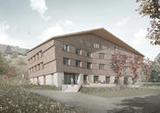
In Saanen bei Gstaad errichten die Schweizer Jugendherbergen am bisherigen Standort ihres Betriebes eine neue Jugendherberge mit der Klassifikation «Top». Die feierliche Eröffnung findet im Sommer statt. Mit der neuen Jugendherberge entsteht in Gstaad Saanenland ein Angebot mit Zimmer von zwei bis sechs Betten, das sich an aktive Familien, Einzelreisende, Sportler und Kulturliebhaber richtet.
www.youthhostel.ch

Wallis / Saas-Fee: Weltpremiere – eine Jugendherberge mit eigenem Spa.

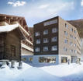
In Saas-Fee eröffnet am 5. September eine neue Jugendherberge, die nicht nur mit 168 Betten in komfortablen Zimmern für Familien, Paare und Singles begeistert. Der direkte Zugang zum neugestalteten Wellness- und Fitnessbe-reich des Freizeitzentrums «Aqua Allalin» macht sie zu einem sportlichen Highlight und etwas Besonderem. Die Mischung aus einheimischen Stadel und zeitgemässer Architektur entspricht höchsten ökologischen Massstäben.

www.youthhostel.ch

Luzern-Vierwaldstättersee / Luzern: wo ein Hotel Geschichte(n) erzählt.

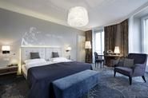
Ab April – nach Abschluss der umfassenden Renovation aller 101 Hotel-zimmer – erzählt jedes einzelne Zimmer eine Geschichte aus der knapp 170-jährigen Vergangenheit des Hauses. Geschichten, die Persönlichkeiten wie Schriftsteller, Musiker oder Schauspieler im Hotel Schweizerhof Luzern erlebt haben. General Dufour, Richard Wagner, Leo Tolstoj, B.B. King oder Gianna Nannini, sie alle haben im Festivalhotel ihre Spuren hinterlassen.

www.schweizerhof-luzern.ch

Wallis / Zermatt: Luxus und atemberaubende Aussicht auf das Matterhorn-Dorf.

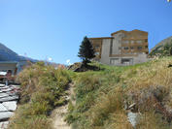
Luxuriöse Appartements mit einem umfassenden Hotel-Service im modernen alpinen Stil: Insgesamt sechs Wohneinheiten zwischen 90 und 300 Quadratmetern mit Platz für bis zu zehn Personen stehen zur Verfügung. Ein hauseigener Spa-Bereich lädt zum Entspannen ein. Die Innenausstattung orientiert sich an der Welt der legendären Schwarznasen-Schafzucht.

www.lavue.ch

NEUE URBANE PERSPEKTIVEN.

Basel Region / Basel: Eröffnung Naturbad Riehen.

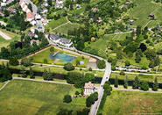
Pünktlich zu Beginn der Badesaison wird in Riehen das neue Naturbad, ein Projekt des weltbekannten Architektenduos Herzog & de Meuron, eröffnet. Das Freibad bietet für jeden etwas: Vom Kleinkinderplanschbecken über das Nichtschwimmerbecken mit Strandbereich und Rutschbahn, einem 25-Meter-Becken für Schwimmer bis zum separaten Sprungbecken. Abgerundet wird das Angebot durch eine Liegewiese und ein gemütliches Café. Das Café kann auch ausserhalb der Badesaison für Anlässe gemietet werden.

www.naturbadriehen.ch

Jura & Drei-Seen-Land / Neuenburg: neue Führung zur Schokoladen-Seite der Stadt.

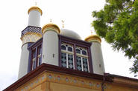
Eine Führung in einem verhältnismässig unbekannten Quartier von Neuen-
burg – dem Vallon de la Serrières – entführt die Besucher in die industrielle Vergangenheit: in die Schokoladenfabrik Suchard. Diese einzigartige Führung von über einer Stunde, die Schokoladen-Heisshunger weckt, ist für Gruppen bis 25 Personen buchbar. Inklusive Geschenk für alle Teilnehmenden.

www.neuchateltourisme.ch

Genferseegebiet / Lausanne: eine Stadt voller Gärten.

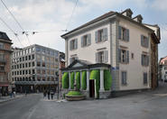
Einzigartig: die Konfrontation der Pflanzenwelt mit der städtischen Realität. Diesen Sommer sind über dreissig Gärten im Stadtzentrum von Lausanne zu besuchen: Treppen, Plätze und Dächer werden Gärten von Architekten, Landschaftsgestaltern, Designern und Künstlern aus der Schweiz und der ganzen Welt begrüssen. Jeder Garten lädt zum (wieder)entdecken der Stadt ein. Die fünfte Ausgabe von «Lausanne Jardins» wird von Juni bis Oktober und die Eröffnung am 14. Juni um 14 Uhr stattfinden.

www.lausannejardins.ch

Genferseegebiet / Montreux: Aussichten geniessen und in die Vergangenheit reisen.

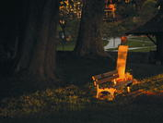
Seit 2001 sind dreissig Bänke bekannten Persönlichkeiten der Montreux Riviera gewidmet und erzählen das Leben und Schaffen von Charlie Chaplin, Jean-Jacques Rousseau oder Victor Hugo. Neu aktualisiert: «Die Bänke, die reden» machen den Schritt ins digitale Zeitalter; die Route zu den Bänken bietet jetzt Audio-Clips, visuelle Erlebnisse und Augmented Reality.

www.montreuxriviera.com
SPORT UND ABENTEUER IN DER HÖHE.

Berner Oberland / Adelboden: ein aussergewöhnliches Green.

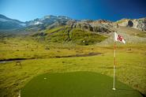
Wer glaubt, Golf in all seinen Facetten zu kennen, dem sei eine Teilnahme am «GolfMountain» auf der Engstligenalp wärmstens empfohlen. Fünf Wochen lang, vom 11. September bis 19. Oktober, können Profi- und Genussgolfer auf dem höchstgelegenen 18-Loch-Pop-up-Golfplatz Europas, 2000 Meter über Meer, ihre sportliche Leidenschaft ausüben und geniessen.

www.adelboden.ch

Graubünden / St. Moritz: Eröffnung des neuen Sportzentrums und Hallenbads OVAVERVA.

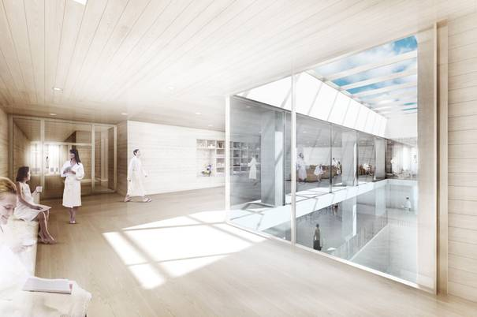
Ein vielfältiges Angebot erwartet die Gäste im OVAVERVA Hallenbad & Sportzentrum St. Moritz: Verschiedene Lern- und Sportschwimmbecken, Funtower im Hallenbad, Saunabereich, Ruheräume, Sprudelbecken, ein breites Angebot an erfrischenden und erholsamen Behandlungen, Trainieren im Fitnesscenter und im Outdoor & Nordic Center sowie das OVAVERVA Restaurant. Eröffnung am 5. Juli.

www.ovaverva.ch

Tessin: Geo-paläontologischer Lehrpfad des Monte San Giorgio.

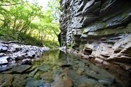
Der kürzlich eingeweihte transnationale Naturlehrpfad schildert die komplexe geo-paläontologische Geschichte des Monte San Giorgio, der von der UNESCO zum Weltnaturerbe erklärt wurde. Lehrtafeln schildern die ausserordentlichen Eigenschaften dieses Gebietes und begleiten die Besucher bei der Entdeckung der Fossilienschichten, die zur weltweiten Bedeutung dieses Berges beigetragen haben.

www.mendrisiottoturismo.ch

NATURSPEKTAKEL AUF HÖCHSTEM NIVEAU.

Berner Oberland / Brienz: Edelweiss-Weg auf dem Brienzer Rothorn.

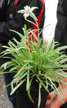
Im Juli erblühen am Brienzer Rothorner Edelweiss-Weg 260 Edelweiss. Die im Sommer 2013 gesetzten Pflanzen reifen im Juli zur Blüte, sofern sie nicht von der hiesigen Steinbock-Kolonie verspiesen wurden. Die Königin der Berg-pflanzen ist entlang des Gipfelweges oberhalb des Berghauses Rothorn Kulm gut sichtbar: natürlich unter Pflückschutz, aber nicht unter Foto- und Staun-schutz. Die Brienz-Rothorn-Bahn gewährt zur Blütezeit ein Edelweiss-Ticket.

www.brienz-rothorn-bahn.ch

Graubünden / Thusis, Viamala: atemberaubende Aussicht auf die Schlucht.

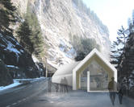
Die Viamala-Schlucht erlangte 1903 durch den Bau einer Treppen- und Galerieanlage grosse touristische Bedeutung. Heute ist sie das touristische Aushängeschild der ganzen Region entlang des Hinterrheins. Nun wird die Infrastruktur von Grund auf erneuert. Am 21. Oktober 2013 wurden die Tore des Besucherzentrums in der Viamala-Schlucht geschlossen. Seither arbeiten die Baufachleute mit Hochdruck am Erneuerungsprojekt. Die Wiedereröffnung findet voraussichtlich am 17. April statt.

www.MySwitzerland.com

Berner Oberland / Schilthorn: Skyline Walk und Skyline Chill, der grosse Nervenkitzel.

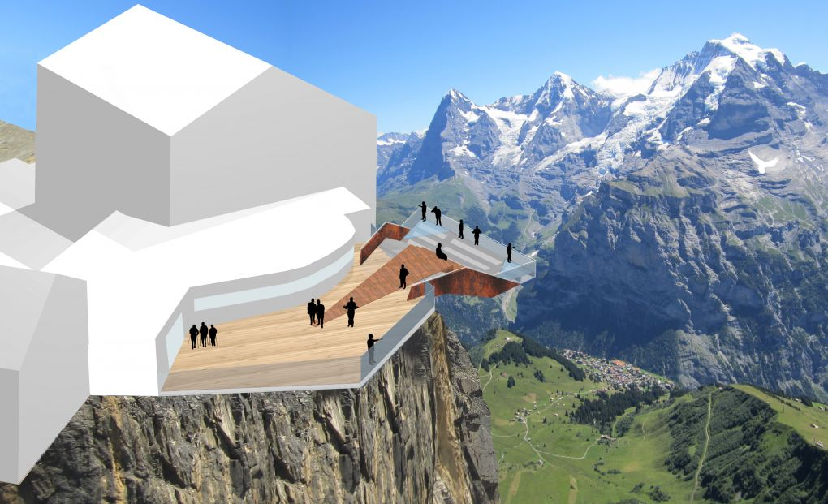
Die neue Plattform Skyline Walk bei der Station Birg eröffnet ganz neue Perspektiven. Sie führt über den senkrechten Abgrund und erweitert den Blick auf das Panorama mit Eiger, Mönch und Jungfrau ins schier Bodenlose. Eröffnung Ende Juni. Die Swiss Skyline bewundern und dabei die absolute Ruhe geniessen: Das können Sie auf den neuen Relax-Liegen der Skyline Chill auf dem Allmendhubel oberhalb Mürren. Im Sommer wird hier zudem der Kinderspielplatz Flower Park eröffnet.

www.schilthorn.ch

Wallis / Nendaz: neuer Wanderweg von Tracouet.

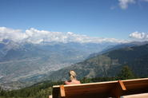
Neue Freizeitattraktion auf der Höhe des Tracouet-Sees: Der Wanderweg mit neun Posten, die Unterhaltung und wunderschöne Aussichten bieten. Von der Aussichtsplattform über den Picknick-Platz bis zu den Gleichgewichts-Modulen: Dieser Wanderweg fördert die Bewegung, Unterhaltung und Entspannung.

www.nendaz.ch

EMOTIONEN BEFLÜGELN.

Genferseegebiet / Payerne: 100 Jahre Schweizer Luftwaffe: AIR14 PAYERNE.

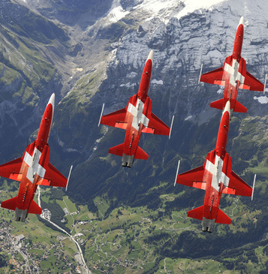
2014 feiert die Schweizer Luftwaffe ihr hundertjähriges Bestehen. Um dieses Ereignis würdig zu feiern, werden im Jubiläumsjahr verschiedene Aktivitäten organisiert. Ende August und anfangs September findet an zwei aufeinander folgenden Wochenenden in Payerne ein internationales Luftfahrttreffen, die AIR14 PAYERNE, statt: Dann geben sich viele Flugzeuge, Oldtimer, Warbirds, Kunstflugteams und legendäre Persönlichkeiten ein einzigartiges Stelldichein.

www.air14.ch

Graubünden / Engadin: 125-jähriges Bestehen der RhB-Werkstätten.

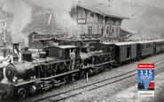
Die Rhätische Bahn (RhB) feiert am Samstag, 10. Mai, ihr 125-jähriges Bestehen in den RhB-Werkstätten in Landquart. Historisches Rollmaterial aus 125 Jahren Bündner Eisenbahngeschichte und viele weitere Attraktionen erwarten die Besucher.

www.rhb.ch

Luzern – Vierwaldstättersee: Die schnellste Zahnradbahn wird 125 Jahre alt.

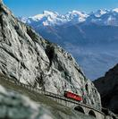
Als der Ingenieur Eduard Locher im 19. Jahrhundert eine Bahn auf den Pilatus bauen wollte, hielten ihn viele für verrückt. Doch 1889 ging die 4618 m lange Bahnstrecke von Alpnachstad nach Pilatus Kulm in Betrieb – mit 48% Steigung die bis heute steilste Zahnradbahn der Welt. Möglich machte dies eine geniale Konstruktion mit zwei horizontal drehenden Zahnrädern. Die Strecke der Pilatusbahn wurde am 4. Juni 1889 eröffnet und ist seit 1937 elektrifiziert.

www.pilatus.ch

Graubünden / Davos: Schweizer Tradition – das Eidgenössische Jodlerfest.

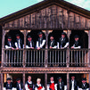
«Farbigs Bruuchtum am Zauberberg» – unter diesem Motto ist Davos Klosters vom 3. bis 6. Juli 2014 der Mittelpunkt der Jodler, Fahnenschwinger und Alphornbläser. Zum 29. Eidgenössischen Jodlerfest werden rund 10’000 aktive Mitglieder des eidgenössischen Jodlerverbandes erwartet. Das vielseitige Programm besteht aus dem Festakt mit Festumzug, Vorträgen über Jodeln, Alphornblasen, Fahnenschwingen, einem Nachwuchsjodler- und Jugendmusikanten-Wettbewerb.

www.jodlerfest-davos.ch

Berner Oberland / Interlaken: 175 Jahre Schifffahrt auf dem Brienzersee.

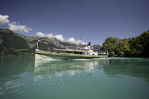
Im Jahr 2014 wird auf dem Brienzersee gleich doppelt gefeiert: Am 15. Mai wird die Schifffahrt auf dem Brienzersee 175-jährig, und am 25. Juli feiert das Dampfschiff «Lötschberg» seinen 100. Geburtstag. Im Jubiläumsjahr (vom
5. April bis 19. Oktober) gibt es verschiedene Sonderangebote und festliche Fahrten mit dem nostalgischen Raddampfer.

www.bls.ch
WEITERES ZUM ENTDECKEN.
Eine Auswahl an «all inclusive»-Karten.
Liste von verschiedenen Karten auf MySwitzerland.com/preiswert

Berner Oberland / Adelboden: Zugang zu den Bergbahnen inklusive.

Die meisten Hotels von Adelboden offerieren ihren Gästen bereits ab einer Übernachtung den «Wanderpass». Dieser bietet freie Fahrt auf den Bergbahnen und Ortsbussen. Tausende von Entdeckungstouren sind somit leicht zugänglich. Nebst der Buslinie Adelboden-Frutigen-Kandersteg hin und zurück und dem Zugang zur Bergbahn zum Oeschinensee ist im Pass auch der Zugang zur Drahtseilbahn von Sunnbüel und Allmenalp inbegriffen.
www.adelboden.ch

Waadtländer Alpen: «Sesam öffne Dich» für Villars-Gryon-Les Diablerets.

Die «Free Access Card» von Villars-Gryon-Les Diablerets bietet diverse Gratis-Angebote von Juni bis Oktober und ist für alle Gäste, die mindestens eine Nacht in der Region verbringen, und alle Kinder, die bis zu 9 Jahre alt sind, gratis erhältlich. Mehr als 30 Sport- und Freizeitaktivitäten sind mit dieser Karte zugänglich, inklusive geführte Themenwanderungen. Für Tagestouristen ist die Karte für CHF 10.- erhältlich.
www.free-access.ch

Berner Oberland: Gästekarte für die Stadt und Region von Thun.

Seit anfangs März bietet Thun-Thunersee Tourismus die «Panoramacard» an. Dank dieser Karte können alle Buse der öffentlichen Verkehrsmittel der Region Thunersee gratis benutzt werden. Darüber hinaus gibt die Karte die Möglichkeit, von 50%-Ermässigung auf Ausflugs-Angeboten zu den Gipfeln des Niesen, Stockhorn und Niederhorn oder von diversen anderen touristischen Attraktionen zu profitieren.
www.panoramacard.ch

Graubünden / Engadin St. Moritz: Bergbahnen inklusive.

Vom 1. Mai bis 31. Oktober offerieren über dreissig Hotels im Oberengadin ab der zweiten Übernachtung Gratis-Zugang zu 13 Bergbahnen der Region. In einigen Hotels ist auch die freie Fahrt mit den öffentlichen Verkehrsmitteln inbegriffen.
www.engadin.stmoritz.ch

Wallis / Anniviers Liberté – unbegrenzter Sommerspass.

Vom 1. bis 31. Juni erhalten die Gäste, die mindestens eine Nacht im Val d’Anniviers verbringen, den Pass «Anniviers Liberté», der Gratis-Zugang zu den Bergbahnen, öffentlichen Verkehrsmitteln und Sportzentren (Schwimmbad und Tennis) gewährt. Der Pass beinhaltet auch attraktive Führungen.
www.valdanniviers.ch

